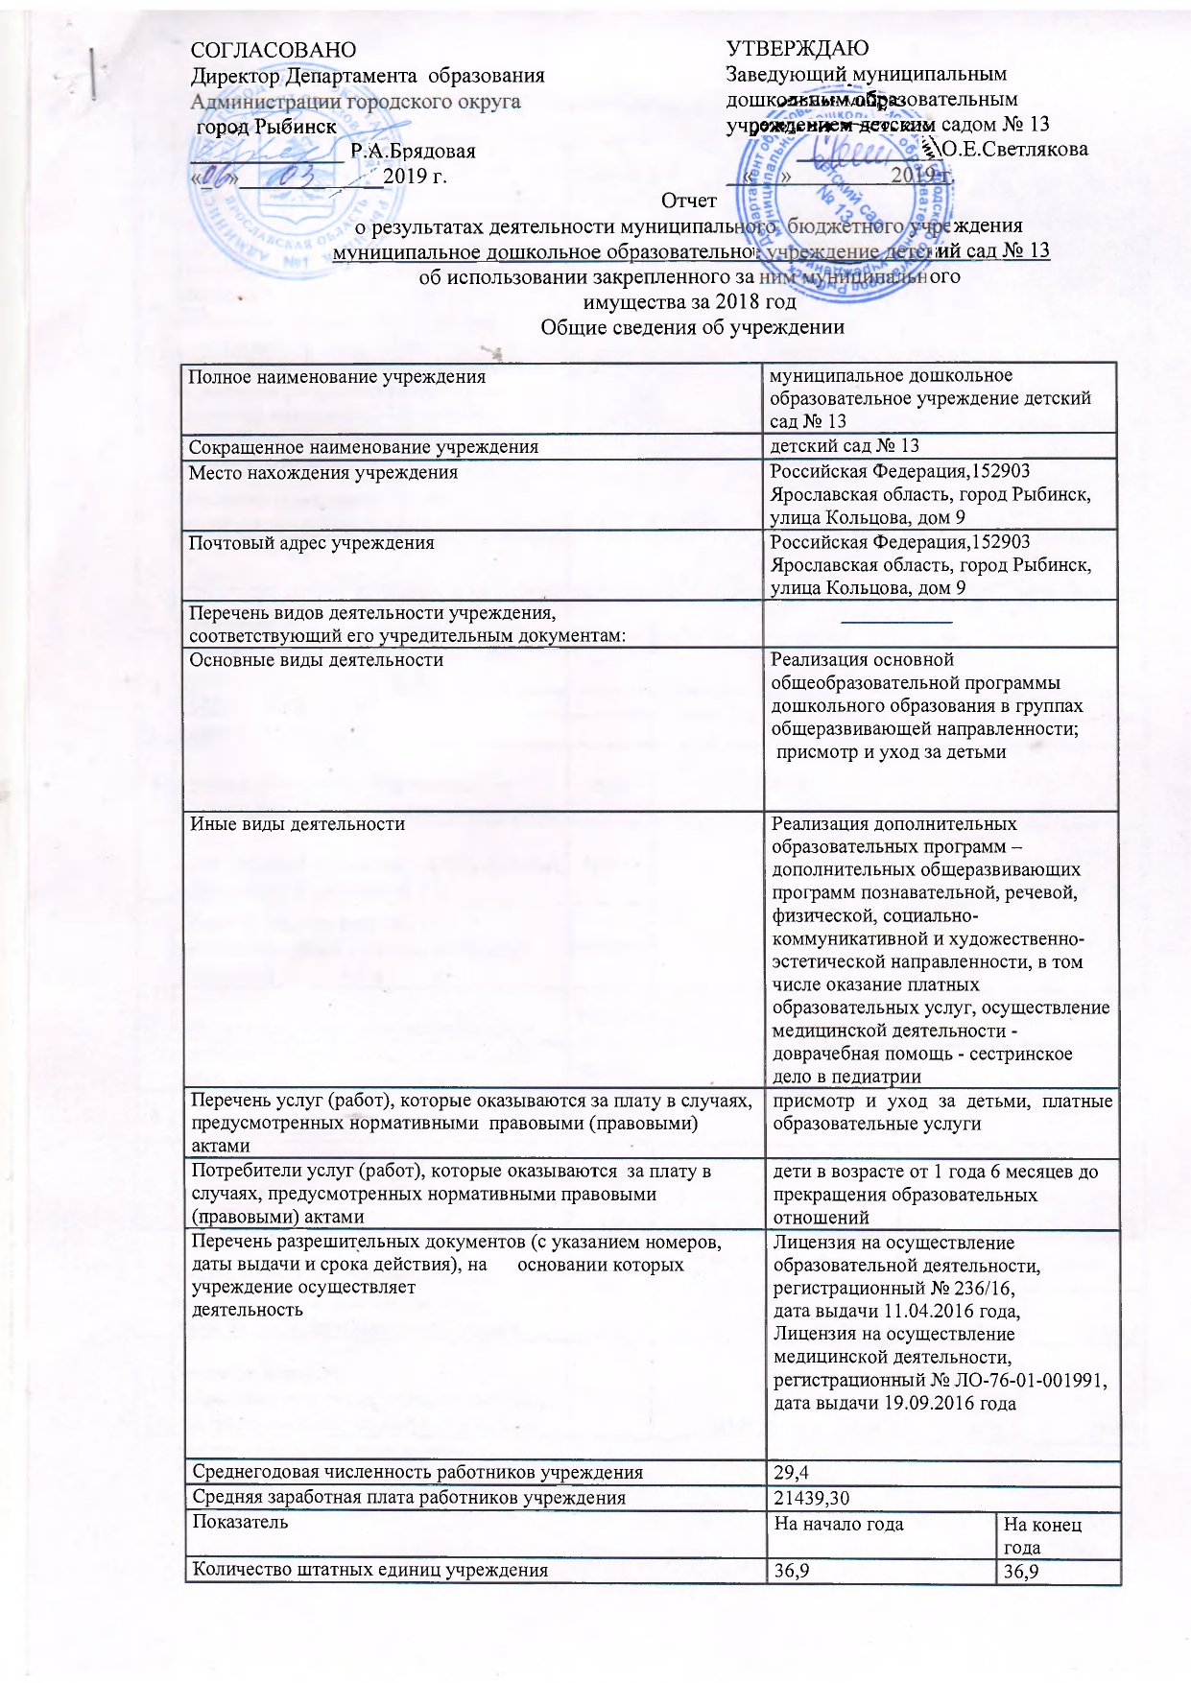

Сведения о результатах деятельности учреждения
N п/п | Наименование показателя деятельности | Единица измере-ния | Год, предшествующий отчетному |  | Отчетный год
1 | Изменение (увеличение, уменьшение) балансовой (остаточной) стоимости нефинансовых активов относительно предыдущего отчетного года | % | Бал. | Ост. | Бал. | Ост.
 |  |  | 1,5 | -4,2 | 0,5 | -4,2
2 | Общая сумма выставленных требований в возмещение ущерба по недостачам и хищениям материальных ценностей, денежных средств, а также от порчи материальных ценностей | т.р. | 5,4 |  | 5,4
3 | Изменения (увеличение, уменьшение) дебиторской задолженности: | т.р. | -204,4 |  | -107,5
 | в разрезе поступлений: |  | -148,1 |  | -157,5
 | в разрезе выплат: |  | -56,3 |  | 50,0
4 | Изменения (увеличение, уменьше-ние) кредиторской задолженности: | т.р. | -102,9 |  | -68,1
 | в разрезе поступлений: |  | -9,2 |  | 43,0
 | в разрезе выплат: |  | -93,7 |  | -111,1
5 | Доходы, полученные учреждением от оказания платных услуг (выполнения), работ | т.р. | 1 300,9 |  | 1 359,3
6 | Цены (тарифы) на платные услуги (работы), оказываемые потребителям <1> | рублей | 0,9 |  | 0,9
7 | Общее количество потребителей, воспользовавшихся услугами (работами) учреждения, в том числе: | человек | 57 |  | 49
 | бесплатными, в том числе по видам услуг: | человек | 57 |  | 49
 | платными услугами, в том числе по видам услуг: присмотр и уход за детьми | человек | 57 |  | 49
8 | Количество жалоб потребителей | штук | 0 |  | 0
9 | Информация о принятых мерах по результатам рассмотрения жалоб потребителей |  | ______________ |  | _______________
10 | Поступления, в разрезе поступлений, предусмотренных планом финансово-хозяйственной деятельности учреждения: | т.р. | План | Факт | План | Факт
 |  |  | 14125,5 | 1310,7 | 14632,5 | 13729,0
11 | Выплаты, в разрезе выплат,предусмотренных планом финансово - хозяйственной деятельности учреждения: | т.р. | 14125,5 | 13048,6 | 14632,5 | 13248,2
 | ----------------------------------------------------
 | <1> в динамике в течение отчетного периода
